SEMANA DEL 6 AL 10 DE JUNIO DEL 2022
PLAN DE TRABAJO
ESCUELA PRIMARIA: ___________
PRIMERGRADO
MAESTRO (A) : _________________
 | ASIGNATURA | APRENDIZAJE ESPERADO | ACTIVIDADES | SEGUIMIENTO Y RETROALIMENTACIÓN
LUNES | Educación Socioemocional | Menciona cómo se relacionan los estados de ánimo con situaciones cotidianas experiencias pasadas, así como con su estilo valorativo. | Preguntar a los alumnos ¿Cuál es su estado de ánimo el día de hoy?  ¿Qué podemos hacer para controlar nuestras emociones?  Mostrar la siguiente imagen a los alumnos y preguntas que emociones expresan las niñas:  Escribir en el cuaderno una historia para la imagen anterior en donde las niñas logren resolver su conflicto regulando sus emociones.
 | Conocimiento del medio | Reconoce que los  objetos se mueven y  deforman al empujarlos y jalarlos. | Pedir a los alumnos que realicen la siguiente actividad: Marca con una X la acción que corresponde:
 | Lengua materna | Canta, lee y reescribe  canciones y rondas  infantiles. | Pedir a los alumnos que copien el siguiente texto en su cuaderno encerrando las palabras que rimen con color rojo.  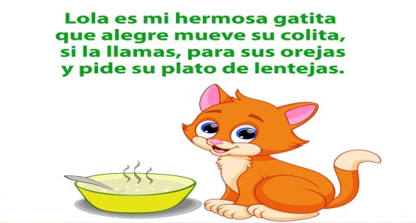
 | Vida saludable | Reconoce sus capacidades al  practicar juegos y actividades físicas, mostrando gusto por realizarlas. | Preguntar a los alumnos que ejercicios físicos les gustaría realizar en la hora del recreo.  Seleccionar uno y escribir en el cuaderno los beneficios de hacer actividad física.

 | ASIGNATURA | APRENDIZAJE ESPERADO | ACTIVIDADES | SEGUIMIENTO Y RETROALIMENTACIÓN
MARTES | Matemáticas | Construye  configuraciones  utilizando figuras  geométricas. | En parejas realizar la actividad “Restamos en la recta” que aparece en las páginas 168 y 169 del libro de Matemáticas.  Posteriormente responder las siguientes restas en el cuaderno.  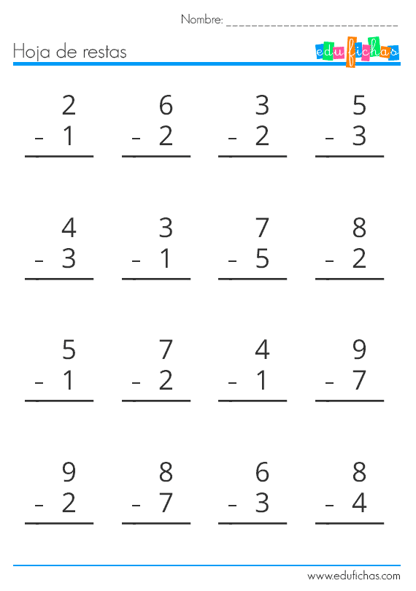
 | Formación cívica y ética | Dialoga acerca de situaciones que deterioran los espacios comunes en la escuela y se organiza para proponer acciones solidarias. | Mostrar a los alumnos las dos imágenes de la escuela, en una se muestra sucio y en la otra está limpio.  ¿En cuál de las dos seria más cómodo para los niños trabajar?  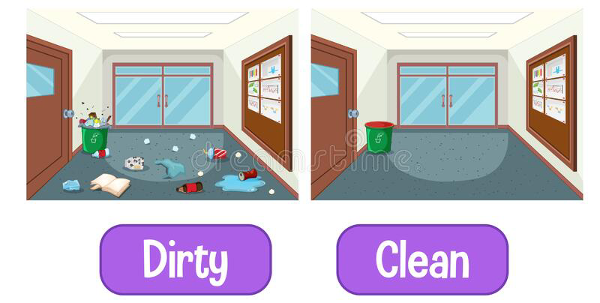  Escribir en el cuaderno que deben realizar para mantener una escuela limpia y ordenada.
 | Lengua materna | Revisa y corrige el  texto con ayuda de  alguien más, y al  hacerlo, reflexiona  sobre cuántas letras  y cuáles son pertinentes para  escribir palabras o frases. | De manera grupal dar lectura a la historia que aparece en las páginas 174, 175 y 176 del libro de lengua materna.  Preguntar a los alumnos que palabras desconocieron.  Responder las preguntas de la página 177. Compartir las respuestas con las de sus compañeros.  Posteriormente jugar con los compañeros a adivinar las palabras, a partir de dos pistas, con que letra empieza y con qué letra termina.
 | ASIGNATURA | APRENDIZAJE ESPERADO | ACTIVIDADES | SEGUIMIENTO Y RETROALIMENTACIÓN
MIÉRCOLES | Conocimiento del medio | Reconoce que los objetos se mueven y deforman al empujarlos y jalarlos. | Pedir a los alumnos que mencionen acciones en donde ocupen empujar objetos y en donde tengan que jalar objetos, posteriormente escribir en el cuaderno 5 acciones que realicen en donde ocupen empujar o jalar objetos.  Ejemplo:  1.- jalo la puerta de mi salón de clases.  2.- empujo la ventana de mi casa.  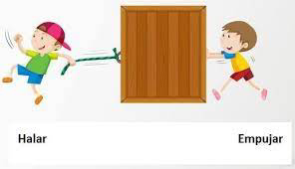
 | Matemáticas | Construye configuraciones  utilizando figuras geométricas. | Responder la actividad “¿Quién lo resolvió bien?” de la página 170 y “¿Cuánto falta para 100? Página 171 del libro de matemáticas.  Posteriormente realizar la siguiente actividad en el cuaderno:  Escribir si es suma o resta, observar el ejemplo:  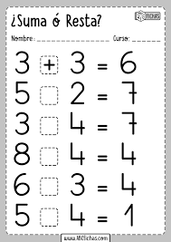
 | Lengua materna | Reconoce diferentes  formas de hablar el  español en su comunidad. | Dialogar con los alumnos sobre la manera correcta de expresarnos.  Es importante ser respetuoso con las personas.  Elaborar una carta a un compañero en donde expresen apoyo para terminar el ciclo escolar.  La carta debe tener:  1.-Fecha  2.- Saludo  3.- Texto  4.- Despedida
 | ASIGNATURA | APRENDIZAJE ESPERADO | ACTIVIDADES | SEGUIMIENTO Y RETROALIMENTACIÓN
JUEVES | Lengua materna | Escribe por sí mismo textos sencillos respetando el modo de organización de estos textos, a partir de modelos gráficos escritos previamente de forma colectiva. | Realizar la actividad del Anexo #1 y copiar la definicion de sinonimo y antonimo en el cuaderno.
 | Conocimiento del medio | Describe cronológicamente  acontecimientos de su historia y la de su familia con el uso de referencias temporales. | Observar y analizar los dibujos de la página 150 del libro de conocimiento del medio.  Responder las preguntas que aparecen al final.  Posteriormente en el cuaderno deberán dibujar a los integrantes de su familia y agregar una característica a cada uno de ellos.
 | Matemáticas | Construye configuraciones  utilizando figuras geométricas. | Responder las actividades que aparecen en las páginas 172 y 173 del libro de matemáticas.  Inventar un patrón con colores para hacer el siguiente mosaico.
 | ASIGNATURA | APRENDIZAJE ESPERADO | ACTIVIDADES | SEGUIMIENTO Y RETROALIMENTACIÓN
VIERNES | Matemáticas | Estima, compara y ordena longitudes, directamente y  también con un intermediario. | Realizar la actividad “Los tapetes” de la página 174 del libro de matemáticas  Posteriormente dibujar el siguiente mosaico en el cuaderno:
 | Conocimiento del medio | Describe cronológicamente  acontecimientos de su historia y la de su familia con el uso de referencias temporales. | Dictar a los alumnos la siguiente información:  El árbol genealógico de mi familia.  Un árbol genealógico es una representación gráfica en la que muestras tus antepasados, lista los antepasados y los descendientes de una persona en una forma organizada y sistemática, sea en forma de árbol o tabla.  Utilizar el material recortable como se indica en la página 151 del libro de conocimiento del medio.
 | Educación socioemocional | Regula, con ayuda, sus estados de ánimo para lograr su bienestar y mejorar su interacción con las personas. | Pedir a los alumnos que escriban en su cuaderno que suelen hacer al experimentar las siguientes emociones y como las controlan:  Cuando estoy triste suelo hacer:  Pero me controlo haciendo:  Cuando estoy enojado suelo hacer:  Pero me controlo haciendo:  Compartir las respuestas con las de sus compañeros.

ANEXO #1

